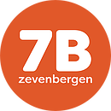
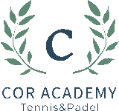

GROEPSLESSEN PADEL JEUGD EN VOLWASSENEN

De najaar Padel lessenreeks bestaat uit 10 lessen van 1u.
Start van de lessenreeks : 26 September 2022 tot 11 December 2022
(geen les in de week van de herfstvakantie)

De lessen zijn voorzien voor spelers vanaf 7 jaar

Prijs:
Reeks van 10 weken van telkens 1u per week
privé: prijs leraar + huur terrein

voor de volwassenen:

2 spelers per trainer : 290 euro pp
3 spelers per trainer : 240 euro pp
4 spelers per trainer : 190 euro pp

voor de kids:

U12 (6 leerlingen per terrein) : 120 euro pp
U12 (4 leerlingen per terrein) : 150 euro pp
U18 (4 leerlingen per terrein) : 150 euro pp

Dagen
Alle dagen van de week (overdag of avond)

INSCHRIJVEN VIA
steve.cornelissen@hotmail.com

